EK-1.1
ÖĞRENCİ BİLGİ SİSTEMİ ÜZERİNDEN ONAYSIZ TRANSKRİPTİN ALINMASI
- Bu işlemi danışmanınıza gitmeden önce yapınız.

- https://obs.mehmetakif.edu.tr/ adresine giriniz.
Bu Seçeneği Tıklayınız.
- Yeni açılan sayfada kullanıcı adı (öğrenci numarası) ve şifreyi giriniz.
Bu alana şifrenizi giriniz. Şifrenizi eğer bilmiyorsanız danışmanınızdan yeni şifre alabilirsiniz.
Bu alana öğrenci numaranızı giriniz.
- eni açılan sayfada sol taraftaki menüden Ders ve Dönem işlemleri seçeneğini tıklayınız.
Bu seçeneği Tıklayınız

- Ders ve dönem işlemleri menüsü altından Transkript seçeneğini tıklayınız.
Bu seçeneği Tıklayınız.
- Açılan pencerede çıkan belgenin çıktısını sağ tıklayarak alınız.
Sağ tıklayınca açılan pencereden yazdır seçeneğini tıklayınız.
EK-1.2
ÖĞRENCİ BİLGİ SİSTEMİ ÜZERİNDEN STAJ BAŞVURU İŞLEMLERİNİN YAPILMASI
- Bu işlemi yapmadan stajınızın kabul olması mümkün değildir.

- https://obs.mehmetakif.edu.tr/ adresine giriniz.
Bu Seçeneği Tıklayınız.
- Yeni açılan sayfada kullanıcı adı (öğrenci numarası) ve şifreyi giriniz.
Bu alana şifrenizi giriniz. Şifrenizi eğer bilmiyorsanız danışmanınızdan yeni şifre alabilirsiniz.
Bu alana öğrenci numaranızı giriniz.
- Yeni açılan sayfada sol taraftaki menüden Ders ve Dönem işlemleri seçeneğini tıklayınız.
Bu seçeneği Tıklayınız

- Ders ve dönem işlemleri menüsü altından Staj başvurusu seçeneğini tıklayınız.
Bu seçeneği Tıklayınız.
- Açılan yeni pencerede yeşil artıyı tıklayınız.
Bu seçeneği Tıklayınız (Yeşil artı) 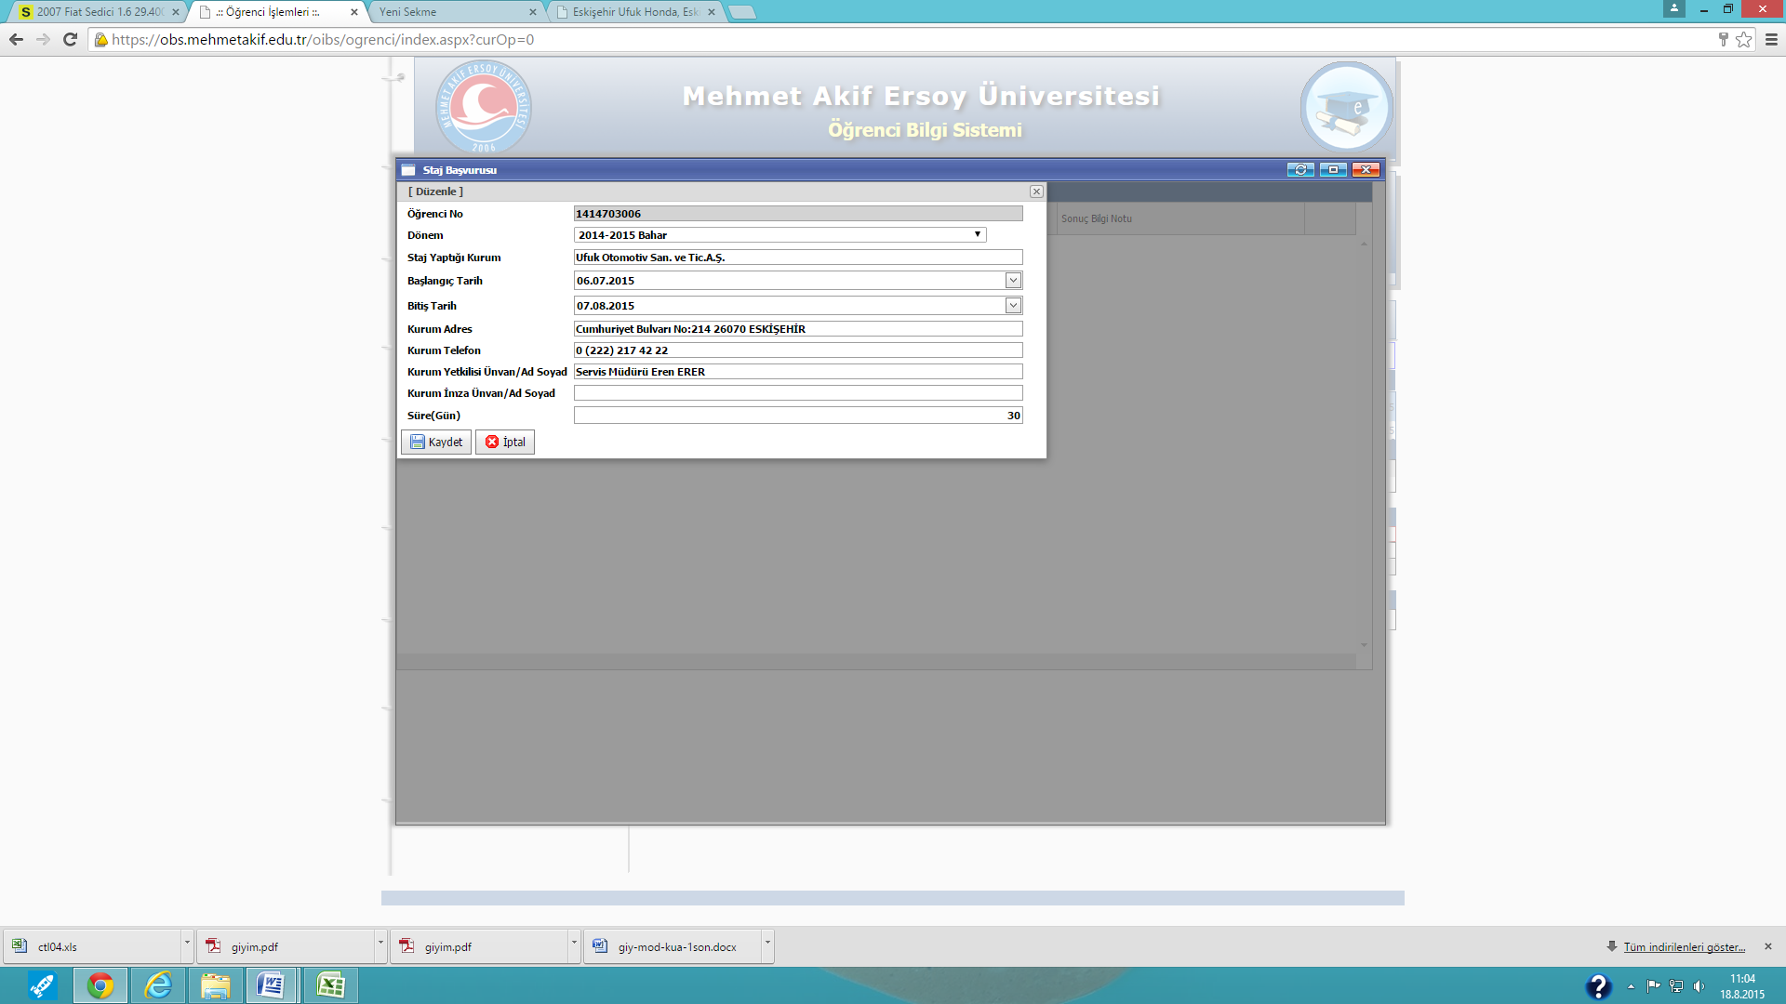
- Açılan pencerede ilgili alanı aşağıdaki örnekte olduğu gibi doldurunuz ve Kaydet butonuna basınız.
Kaydet butonuna basınız. Daha sonra yazdır butonuna basarak sayfayı yazdırınız. Yazdır butonuna bastıktan sonra bu alandaki gerekli değişiklikler için danışmanınıza başvurunuz.
İlgili alanları doldurunuz

